Hogyan csökkenti a kevesebb eső a növényi fajgazdagságot?
Az éghajlatváltozás hatásainak előrejelzése és mérséklése, valamint a biológiai sokféleség megőrzése a kutatók és a politikai döntéshozók számára egyaránt kiemelt fontosságúak. Az egyik legnagyobb kihívás a csapadékviszonyok megváltozása miatt a fajgazdagságban bekövetkező változások előrejelzése. Általánosan elfogadott, hogy globálisan a jobb vízellátottságú régiók általában nagyobb növényi biodiverzitással rendelkeznek, azonban a kisebb térléptékben folytatott kutatások szintjén eltérő eredmények születtek azzal kapcsolatban, hogy a csapadék hogyan befolyásolja a fajgazdagságot. Ahhoz, hogy jó előrejelzéseket tudjunk készíteni, az összefüggések megértése mellett elengedhetetlen a mögöttes mechanizmusok feltárása is – különösen az, hogy az intenzív aszályok és a tartós csapadékváltozás hogyan hat a biológiai sokféleségre. Egy új tanulmány szerint a megnövekedett szárazság a kísérleti parcellák szintjén, tehát négyzetméteres léptékben is összefügg a növények fajgazdagságának csökkenésével, és ez a kapcsolat még hangsúlyosabb a szélsőséges aszályok után. Ezt a jelenséget azonban nem könnyű kimutatni, mivel, ha korábban nem volt aszály, a domináns növényfajok hatása elfedheti ezt a hatást.
A HUN-REN Ökológiai Kutatóközpont kutatóinak friss tanulmánya a csapadékmennyiség hosszú távú változásai, a szélsőségesen aszályos körülmények, a domináns növényfajok biomasszája és a növényfajok sokfélesége közötti bonyolult összefüggéseket vizsgálta a kiskunsági homoki gyepekben, Fülöpházán, egy hétéves terepkísérlet során. A Journal of Ecology című folyóiratban közzétett kutatás kimutatta, hogy a növekvő szárazság a növényfajok sokféleségének csökkenéséhez vezet, valamint feltárja azokat a mechanizmusokat, amelyek révén a növekvő szárazság hozzájárul a biológiai sokféleség csökkenéséhez ebben az érzékeny ökoszisztémában.
A kutatók hétéves terepkísérlet adatait felhasználva ún. útelemzést (path-analízis) végeztek annak vizsgálatára, hogy a csapadék hogyan befolyásolja közvetlenül és közvetve a faji sokféleséget (fajdiverzitást). A kísérletben először öthónapos csapadékkizárással szélsőséges aszályt szimuláltak, amelyet a nyári csapadék hat éven keresztül történő megváltoztatása követett, amelyet csapadékkizáró tetőket használva állítottak be. A kezdeti elemzések erős pozitív kapcsolatot mutattak a csapadék és a fajdiverzitás között a szélsőségesaszály-kezelést követően, de ez a hatás aszály nélkül hiányzott. Ehhez képest a path-analízis egy másik hatást is feltárt: ha nem volt korábban szélsőséges szárazság, akkor a megnövekedett csapadékmennyiség annyira megnövelte a domináns fűfajok biomasszáját, ami negatívan hatott a növényi fajdiverzitásra. Mindazonáltal a csapadék közvetlen hatása pozitív maradt, növelve a fajgazdagságot a domináns fajok negatív hatása mellett is. A tanulmány továbbá kimutatta, hogy a múltbeli szélsőséges aszályok erősítették a csapadék és a fajszám közötti kapcsolatot. Dr. Ónodi Gábor a publikáció vezető szerzője kifejtette: „A szélsőséges aszályok fajszámcsökkenést okoznak és gyengítik a korábbi klímához alkalmazkodott domináns fajokat, utóbbi azonban lehetővé teszi a betelepülést új növényfajok számára”.
Ezek az eredmények azért különösen jelentősek, mert lehetővé teszik annak előrejelzését, hogy a természetes ökoszisztémák hogyan reagálnak a jövőbeli éghajlatváltozásra. Dr. Kröel-Dulay György, a kutatócsoport és a terepkísérlet vezetője megjegyzi: „Ahogy a globális hőmérséklet emelkedik és a csapadékviszonyok szélsőségesebbé válnak, az ökoszisztémák egyre érzékenyebbé válhatnak a víz elérhetőségének változásaira”. A tanulmány hangsúlyozza annak fontosságát, hogy az éghajlatváltozás biológiai sokféleségre gyakorolt hatásának értékelésénél a közvetlen és közvetett hatásokat egyaránt figyelembe kell venni. Dr. Botta-Dukát Zoltán vezető szerző hozzáteszi: „E dinamikák mélyebb megértésével jobban előre láthatjuk a közelgő kihívásokat, és hatékonyabb stratégiákat dolgozhatunk ki a biológiai sokféleség megőrzésére egy olyan világban, amely egyre növekvő környezeti bizonytalanságokkal szembesül.”
Kapcsolódó link(ek):Gábor Ónodi, Miklós Kertész, Ákos Bede-Fazekas, Péter Batáry, György Kröel-Dulay & Zoltán Botta-Dukát (2025). Decline in plant species richness with a chronic decrease of precipitation: the mediating role of the dominant species. Journal of Ecology. https://doi.org/10.1111/1365-2745.14483
Sajtókapcsolat:
- Draskóczy Eszter, kommunikációs vezető
- draskoczy.eszter@ecolres.hu
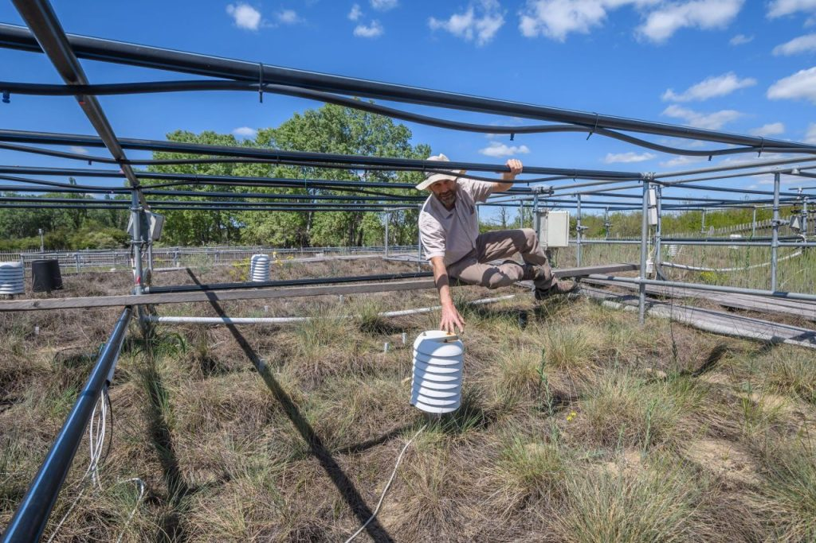 | © Ökológiai Kutatóközpont
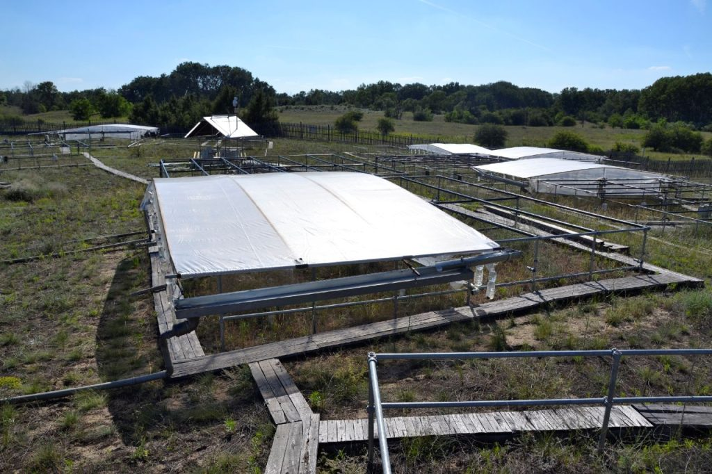 | © Ökológiai Kutatóközpont
Eredeti tartalom: Ökológiai Kutatóközpont
Továbbította: Helló Sajtó! Üzleti Sajtószolgálat
Ez a sajtóközlemény a következő linken érhető el:

